**Освітні програми**

**2020-2021**

ЗАТВЕРДЖЕНО:

В.о.директора Чернівського

ЗЗСО І – ІІ ступенів

____________Є.ДЯТЛЕНКО

**Освітня програма**

**І ступеня (2-4 класи)**

**Чернівського ЗЗСО**

**І – ІІ ступенів**

**на 2020-2021**

**навчальний рік**

Схвалено педагогічною радою

Чернівського ЗЗСО І – ІІ ступенів

Протокол № 1 від 04.01.2021

**ПОЯСНЮВАЛЬНА ЗАПИСКА**

Типову освітню програму для 2-3 класів Чернівського ЗЗСО І – ІІ ступенів розроблено відповідно до Закону України «Про освіту», Державного стандарту початкової освіти, типової освітньої програми для закладів загальної середньої освіти, розробленої О.Я. Савченко (нова редакція/наказ МОН №1272 від 08.10.2019, наказ МОН №1273 від 08.10.2019)

**Мережа 2-3 класів**

|  |  |
| --- | --- |
| **Клас** | **Кількість учнів** |
| **Чернівський ЗЗСО І – ІІ ступенів** |
| **2** | **5** |
| **3** | **6** |

# Типові навчальні плани

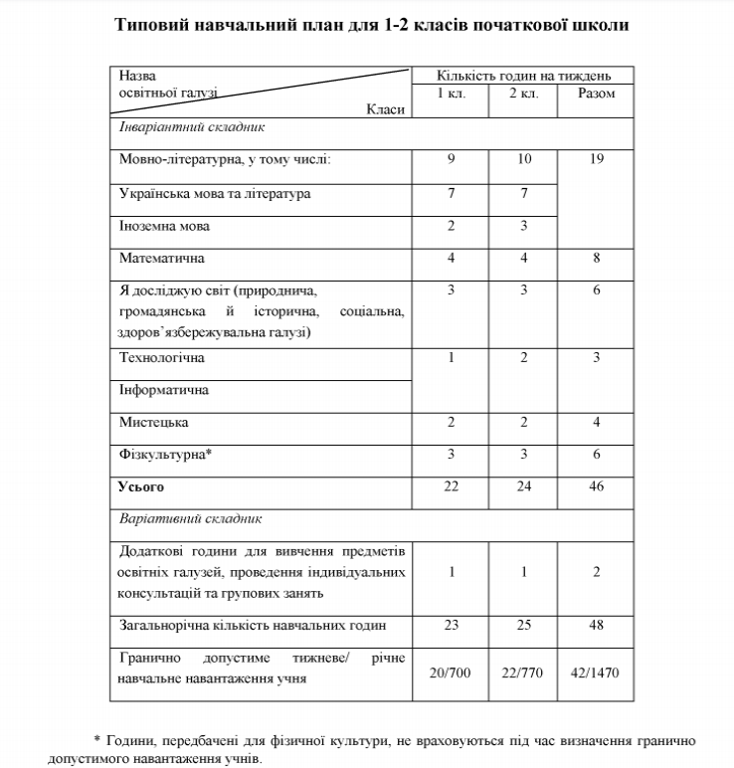

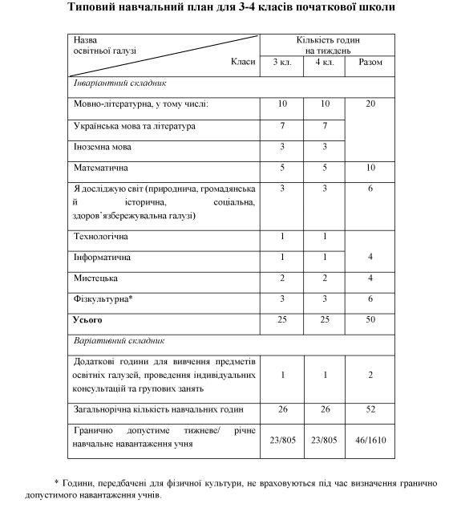

# Навчальний план для 2 класу Чернівського ЗЗСО І – ІІ ступенів

# (за програмою О.Я. Савченко)

**2020-2021**

|  |  |  |  |  |
| --- | --- | --- | --- | --- |
| Назва  освітньої галузі | Кількість годин  на рік | Кількість годин  на тиждень | Навчальні предмети | Кількість годин  на тиждень |
| ***Інваріантний складник*** | | | | |
| Мовно-літературна | 350 | 10 | Інтегрований курс «Українська мова. Читання» | 7 |
| Іншомовна | Іноземна мова (англійська) | 3 |
| Математична | 140 | 4 | Математика | 4 |
| Я досліджую світ (природнича,  громадянська й історична, cоціальна, здоров’язбережувальна галузі) | 105 | 3 | Я досліджую світ | 3 |
| Технологічна  Інформатична | 70 | 2 | Дизайн і технології  Інформатика | 1  1 |
| Мистецька | 70 | 2 | Образотворче мистецтво | 1 |
| Музичне мистецтво | 1 |
| Фізкультурна* | 105 | 3 | Фізична культура | 3 |
| **Усього** | 840 | 24 |  | 24 |
| ***Варіативний складник*** | | | | |
| Додаткові години для вивчення предметів освітніх галузей, проведення індивідуальних консультацій та групових занять: | 35 |  | Навчання грамоти | 1 |
| Загальнорічна кількість навчальних годин | 875 |  |  |  |
| Гранично допустиме тижневе/ річне навчальне навантаження учня | 22/770 |  |  |  |
| Сумарна кількість навчальних годин, що фінансуються з бюджету (без урахування поділу на групи) | 875 |  |  |  |
| До тарифікації |  |  |  | 25 |

# Навчальний план для 3 класу Чернівського ЗЗСО І – ІІ ступенів

# (за програмою О.Я. Савченко)

**2020-2021**

|  |  |  |  |  |
| --- | --- | --- | --- | --- |
| Назва  освітньої галузі | Кількість годин  на рік | Кількість годин  на тиждень | Навчальні предмети | Кількість годин  на тиждень |
| ***Інваріантний складник*** | | | | |
| Мовно-літературна | 350 | 10 | Інтегрований курс «Українська мова. Читання» | 7 |
| Іншомовна | Іноземна мова (англійська) | 3 |
| Математична | 140 | 4 | Математика | 5 |
| Я досліджую світ (природнича,  громадянська й історична, cоціальна, здоров’язбережувальна галузі) | 105 | 3 | Я досліджую світ | 3 |
| Технологічна  Інформатична | 70 | 2 | Дизайн і технології  Інформатика | 1  1 |
| Мистецька | 70 | 2 | Образотворче мистецтво | 1 |
| Музичне мистецтво | 1 |
| Фізкультурна* | 105 | 3 | Фізична культура | 3 |
| **Усього** | 840 | 24 |  | 25 |
| ***Варіативний складник*** | | | | |
| Додаткові години для вивчення предметів освітніх галузей, проведення індивідуальних консультацій та групових занять: | 70 |  |  |  |
| Загальнорічна кількість навчальних годин | 910 |  |  |  |
| Гранично допустиме тижневе/ річне навчальне навантаження учня | 23/805 |  |  |  |
| Сумарна кількість навчальних годин, що фінансуються з бюджету (без урахування поділу на групи) | 910 |  |  |  |
| До тарифікації |  |  |  | 25 |

ЗАТВЕРДЖЕНО:

В.о.директора Чернівського

ЗЗСО І – ІІ ступенів

______________Є.ДЯТЛЕНКО

**Освітня програма**

**І ступеня**

**(4 клас)**

**Чернівського ЗЗСО**

**І – ІІ ступенів**

**на 2020-2021**

**навчальний рік**

Схвалено педагогічною радою

Чернівського ЗЗСО І – ІІ ступенів

Протокол № 1 від 04.01.2021

Освітня програма для 4 класу Чернівського ЗЗСО І – ІІ ступенів розроблена відповідно до типової освітньої програми закладів загальної середньої освіти І ступеня, затвердженої наказом Міністерства освіти і науки України від 20.04.2018 № 407(додаток 1), на виконання Закону України «Про освіту» та постанови Кабінету Міністрів України від 20 квітня 2011 року № 462 «Про затвердження Державного стандарту початкової загальної освіти».

Освітня програма окреслює рекомендовані підходи до планування й організації закладом освіти єдиного комплексу освітніх компонентів для досягнення учнями обов’язкових результатів навчання, визначених Державним стандартом початкової загальної освіти.

Освітня програма визначає:

загальний обсяг навчального навантаження, орієнтовну тривалість і можливі взаємозв’язки окремих предметів, факультативів, курсів за вибором тощо, зокрема їх інтеграції, а також логічної послідовності їх вивчення які натепер подані в рамках навчальних планів;

очікувані результати навчання учнів подані в рамках навчальних програм,

рекомендовані форми організації освітнього процесу та інструменти системи внутрішнього забезпечення якості освіти.

Загальний обсяг навчального навантаження та орієнтовна тривалість і можливі взаємозв’язки освітніх галузей, предметів, дисциплін.

Детальний розподіл навчального навантаження на тиждень окреслено у навчальному плані.

Навчальний план дає цілісне уявлення про зміст і структуру першого рівня освіти, встановлює погодинне співвідношення між окремими предметами за роками навчання, визначає гранично допустиме тижневе навантаження учнів. Навчальні плани початкової школи передбачають реалізацію освітніх галузей Базового навчального плану Державного стандарту через окремі предмети. Вони охоплюють інваріантну складову, сформовану на державному рівні, яка є спільною для всіх закладів загальної середньої освіти незалежно від підпорядкування і форм власності, та варіативну складову.

Навчальний план містить інваріантну складову, сформовану на державному рівні, обов'язкову для всіх закладів загальної середньої освіти незалежно від їх підпорядкування і форм власності, та варіативну, в якій передбачено додаткові години на вивчення предметів інваріантної складової, курси за вибором, індивідуальні та групові заняття, консультації.

Освітня галузь "Мови і літератури" реалізується через окремі предмети "Українська мова (мова і читання)", "Іноземна мова".

Освітні галузі "Математика", "Природознавство" реалізуються через однойменні окремі предмети, відповідно, - "Математика", "Природознавство".

Освітня галузь "Суспільствознавство" реалізується предметом "Я у світі".

Освітня галузь "Здоров'я і фізична культура" реалізується окремими предметами "Основи здоров'я" та "Фізична культура".

Освітня галузь "Технології" реалізується через окремі предмети "Трудове навчання" та "Інформатика".

Освітня галузь "Мистецтво" реалізується окремими предметами "Образотворче мистецтво" і "Музичне мистецтво"(за вибором навчального закладу)

Відповідно до постанови Кабінету Міністрів України від 20 квітня 2011 року № 462 «Про затвердження Державного стандарту початкової загальної освіти» години фізичної культури не враховуються при визначенні гранично допустимого навантаження учнів.

Варіативну частину навчальних планів реалізовано через проведення індивідуальних консультацій та групових занять у 4 класі (1 година) у Баницькому НВК.

У такому разі розподіл годин на вивчення тієї чи іншої теми навчальної програми здійснюється вчителем самостійно. Розподіл годин фіксується у календарному плані, який погоджується директором закладу освіти чи його заступником. Вчитель зазначає проведені уроки у частині класного журналу, відведеного для предмета, на підсилення якого використано зазначені години.

Збереження здоров’я дітей належить до головних завдань школи. Тому формування навичок здорового способу життя та безпечної поведінки здійснюється не лише в рамках предметів "Фізична культура" та "Основи здоров'я", а інтегрується у змісті всіх предметів інваріантної та варіативної складових навчальних планів.

Навчальний план зорієнтований на роботу початкової школи за 5-денним навчальними тижнем.

*Очікувані результати навчання здобувачів освіти.* Відповідно до мети та загальних цілей, окреслених у Державному стандарті, визначено завдання, які має реалізувати вчитель/вчителька у рамках кожної освітньої галузі. Результати навчання повинні робити внесок у формування ключових компетентностей учнів.

Такі ключові компетентності, як уміння вчитися, ініціативність і підприємливість, екологічна грамотність і здоровий спосіб життя, соціальна та громадянська компетентності можуть формуватися відразу засобами усіх предметів. Виокремлення в навчальних програмах таких наскрізних ліній ключових компетентностей як «Екологічна безпека й сталий розвиток», «Громадянська відповідальність», «Здоров’я і безпека», «Підприємливість і фінансова грамотність» спрямоване наформування в учнів здатності застосовувати знання й уміння у реальних життєвих ситуаціях.

Необхідною умовою формування компетентностей є діяльнісна спрямованість навчання, яка передбачає постійне включення учнів до різних видів педагогічно доцільної активної навчально-пізнавальної діяльності, а також практична його спрямованість. Доцільно, де це можливо, не лише показувати виникнення факту із практичної ситуації, а й по можливості перевіряти його на практиці й встановлювати причинно-наслідкові зв’язки. Формуванню ключових компетентностей сприяє встановлення та реалізація в освітньому процесі міжпредметних і внутрішньопредметних зв’язків, а саме: змістово-інформаційних, операційно-діяльнісних і організаційно-методичних. Їх використання посилює пізнавальний інтерес учнів до навчання і підвищує рівень їхньої загальної культури, створює умови для систематизації навчального матеріалу і формування наукового світогляду. Учні набувають досвіду застосування знань на практиці та перенесення їх в нові ситуації.

Вимоги до осіб, які можуть розпочинати здобуття базової середньої освіти.Початкова освіта здобувається, як правило, з шести років (відповідно до Закону України «Про освіту»).

Особи з особливими освітніми потребами можуть розпочинати здобуття базової середньої освіти за інших умов.

Перелік освітніх галузей. Освітню програму укладено за такими освітніми галузями:

Мови і літератури

Суспільствознавство

Мистецтво

Математика

Природознавство

Технології

Здоров’я і фізична культура

Рекомендовані форми організації освітнього процесу. Основними формами організації освітнього процесу є різні типи уроку, екскурсії, віртуальні подорожі, спектаклі, квести, які вчитель організує у межах уроку або в позаурочний час.

Форми організації освітнього процесу можуть уточнюватися та розширюватись у змісті окремих предметів за умови виконання державних вимог Державного стандарту та окремих предметів протягом навчального року.

Вибір форм і методів навчання вчитель визначає самостійно, враховуючи конкретні умови роботи, забезпечуючи водночас досягнення конкретних очікуваних результатів, зазначених у навчальних програмах окремих предметів.

Опис та інструменти системи внутрішнього забезпечення якості освіти. Система внутрішнього забезпечення якості складається з наступних компонентів:

кадрове забезпечення освітньої діяльності;

навчально-методичне забезпечення освітньої діяльності;

матеріально-технічне забезпечення освітньої діяльності;

якість проведення навчальних занять;

моніторинг досягнення учнями результатів навчання (компетентностей).

Завдання системи внутрішнього забезпечення якості освіти:

оновлення методичної бази освітньої діяльності;

контроль за виконанням навчальних планів та освітньої програми, якістю знань, умінь і навичок учнів, розробка рекомендацій щодо їх покращення;

моніторинг та оптимізація соціально-психологічного середовища закладу освіти;

створення необхідних умов для підвищення фахового кваліфікаційного рівня педагогічних працівників.

Освітня програма має передбачати досягнення учнями результатів навчання (компетентностей), визначених Державним стандартом.

**Мережа 4 класу**

|  |  |
| --- | --- |
| **Клас** | **Кількість учнів** |
| **Чернівський ЗЗСО І – ІІ ступенів** |
| **4** | **1** |

Таблиця 1

до Типової освітньої програми

**Навчальний план**

**початкової школи з українською мовою навчання**

|  |  |  |  |  |  |  |
| --- | --- | --- | --- | --- | --- | --- |
| **Освітні галузі** | **Предмети** | **Кількість годин на тиждень у класах** | | | | |
| **2** | | **3** | **4** | **Разом** |
| Мови і літератури (мовний і літературний компоненти) | Українська мова | 7 | | 7 | **7** | 28 |
| Іноземна мова | 2 | | 2 | **2** | 7 |
| Математика | Математика | 4 | | 4 | **4** | 16 |
| Природознавство | Природознавство | 2 | | 2 | **2** | 8 |
| Суспільствознавство | Я у світі | - | | 1 | **1** | 2 |
| Мистецтво | Мистецтво*/музичне мистецтво, образотворче мистецтво | 1 | | 1 | **1** | 4 |
| 1 | | 1 | **1** | 4 |
| Технології | Трудове навчання | 1 | | 1 | **1** | 4 |
| Інформатика | 1 | | 1 | **1** | 3 |
| Здоров'я і фізична культура | Основи здоров'я | 1 | | 1 | **1** | 4 |
| Фізична культура** | 3 | | 3 | **3** | 12 |
| Усього | | | 20+3 | 21+3 | **21+3** | 80+12 |
| Додаткові години на вивчення предметів інваріантної складової, курсів за вибором, проведення індивідуальних консультацій та групових занять | | | 2 | 2 | **2** | 8 |
| Гранично допустиме тижневе навчальне навантаження на учня | | | 22 | 23 | **23** | 88 |
| **Сумарна кількість навчальних годин інваріантної і варіативної складових, що фінансується з бюджету (без урахування поділу класів на групи)** | | | 25 | 26 | **26** | 100 |

Заклад загальної середньої освіти може обирати інтегрований курс «Мистецтво» або окремі курси: «Музичне мистецтво» та «Образотворче мистецтво».

** Години, передбачені для фізичної культури, не враховуються під час визначення гранично допустимого навчального навантаження учнів, але обов'язково фінансуються.

**Індивідуальний навчальний план**

**4 класу Чернівської філії Баницького НВК**

**Гурець Альбіна**

|  |  |  |
| --- | --- | --- |
| *Освітні галузі* | *Навчальні предмети* | *Кількість годин на тиждень у класах* |
| Мови і літератури | Українська мова | 75 хв. |
| (мовний і літературний компоненти) | Іноземна мова(німецька) | 15 хв. (0,33 години) |
| Математика | Математика | 45 хв. |
| Природознавство | Природознавство | 15 хв. |
| Суспільствознавство | Я у світі | 10 хв. |
| Мистецтво | Музика | 10 хв. |
|  |
| Образотворче мистецтво | 10 хв. |
| Технології | Трудове навчання | 10 хв. |
| Інформатика | 10 хв. (0,22 год.) |
| Здоров'я і фізична культура | Основи здоров'я | 10 хв. |
| Фізична культура ** | 15 хв. |
| Усього |  | 225 хв. (5 год.) |
| До тарифікації | | 225 хв. (5 год.) |

**Перелік навчальних програм**

**для учнів закладів загальної середньої освіти І ступеня**

(затверджені наказом МОН від 29.05.2015 № 584)

|  |  |
| --- | --- |
| **№** | **Назва навчальної програми** |
|  | [Українська мова. Навчальна програма для загальноосвітніх навчальних закладів 1–4 класи](https://mon.gov.ua/storage/app/media/zagalna%20serednya/programy-1-4-klas/1-ukrayinska-mova-1-4-klas.lyuba.doc) |
|  | [Інформатика. Навчальна програма для загальноосвітніх навчальних закладів 2–4 класів](https://mon.gov.ua/storage/app/media/zagalna%20serednya/programy-1-4-klas/5-informatika-2-4-klas.docx) |
|  | [Літературне читання. Навчальна програма для загальноосвітніх навчальних закладів 2–4 класи](https://mon.gov.ua/storage/app/media/zagalna%20serednya/programy-1-4-klas/2.-literaturne-chitannya.-2-4-klas-29.07-tanya.docx) |
|  | [Математика. Навчальна програма для загальноосвітніх навчальних закладів 1–4 класи](https://mon.gov.ua/storage/app/media/zagalna%20serednya/programy-1-4-klas/4.-matematika.-1-4-klas.doc) |
|  | [Музичне мистецтво. Навчальна програма для загальноосвітніх навчальних закладів 1–4 класи](https://mon.gov.ua/storage/app/media/zagalna%20serednya/programy-1-4-klas/1-muzichne-mistecztvo-1-4-klas.docx) |
|  | [Образотворче мистецтво. Навчальна програма для загальноосвітніх навчальних закладів 1–4 класи](https://mon.gov.ua/storage/app/media/zagalna%20serednya/programy-1-4-klas/9-obrazotvorche-mistecztvo-1-4-klas.doc) |
|  | [Основи здоров'я. Навчальна програма для загальноосвітніх навчальних закладів 1–4 класи](https://mon.gov.ua/storage/app/media/zagalna%20serednya/programy-1-4-klas/6.-osnovi-zdorovya.-1-4-klas.doc) |
|  | [Природознавство. Навчальна програма для загальноосвітніх навчальних закладів 1–4 класи](https://mon.gov.ua/storage/app/media/zagalna%20serednya/programy-1-4-klas/12.-prirodoznavstvo.-1-4-klas.doc) |
|  | [Трудове навчання. Навчальна програма для загальноосвітніх навчальних закладів 1–4 класи](https://mon.gov.ua/storage/app/media/zagalna%20serednya/programy-1-4-klas/10.-trudovenavchannya-1-4-klas.doc) |
|  | [Фізична культура. Навчальна програма для загальноосвітніх навчальних закладів 1–4 класи](https://mon.gov.ua/storage/app/media/zagalna%20serednya/programy-1-4-klas/13.-fizichna-kultura-.1-4-klas-mon-zaminiti.doc) |
|  | [Я у світі. Навчальна програма для загальноосвітніх навчальних закладів 3–4 класи](https://mon.gov.ua/storage/app/media/zagalna%20serednya/programy-1-4-klas/7.-ya-u-sviti.-3-4-klas.docx) |
|  | [Іноземні мови. Навчальні програми для 1–4 класів загальноосвітніх навчальних закладів та спеціалізованих шкіл](https://mon.gov.ua/storage/app/media/zagalna%20serednya/programy-1-4-klas/inozemna-mova-poyasnyuvalna-znz-sznz-1-4-klas-belyaeva-xarchenko-finalna-zv.pdf) |

ЗАТВЕРДЖЕНО:

В.о.директора Чернівського

ЗЗСО І – ІІ ступенів

______________Є.ДЯТЛЕНКО

**Освітня програма**

**ІІ ступеня**

**5-9 класи**

**Баницький НВК**

**2020-2021 навчальний рік**

Схвалено педагогічною радою

Чернівського ЗЗСО І – ІІ ступенів

Протокол № 1 від 04.01.2021

**Освітня програма для 5-9 класів Чернівського ЗЗСО І – ІІ ступенів розроблена відповідно до типової освітньої програми закладів загальної середньої освіти ІІ ступеня (базова середня освіта), затвердженої наказом Міністерства освіти і науки України від 20.04.2018 № 405 (таблиця 12), (5-8 класи – таблиця 1) , яка розроблена на виконання Закону України «Про освіту» та постанови Кабінету Міністрів України від 23 листопада 2011 року № 1392 «Про затвердження Державного стандарту базової та повної загальної середньої освіти».**

Освітня програма базової середньої освіти окреслює рекомендовані підходи до планування й організації закладом освіти єдиного комплексу освітніх компонентів для досягнення учнями обов’язкових результатів навчання, визначених Державним стандартом базової та повної загальної середньої освіти.

Освітня програма визначає:

загальний обсяг навчального навантаження, орієнтовну тривалість і можливі взаємозв’язки окремих предметів, факультативів, курсів за вибором тощо, зокрема їх інтеграції, а також логічної послідовності;

очікувані результати навчання учнів;

рекомендовані форми організації освітнього процесу та інструменти системи внутрішнього забезпечення якості освіти;

Загальний обсяг навчального навантаження та орієнтовна тривалість і можливі взаємозв’язки освітніх галузей, предметів, дисциплін. Загальний обсяг навчального навантаження для учнів 5-9-х класів закладів загальної середньої освіти складає 5845 годин/навчальний рік: для 5-х класів – 1050 годин/навчальний рік, для 6-х класів – 1155 годин/навчальний рік, для 7-х класів – 1172,5 годин/навчальний рік, для 8-х класів – 1207,5 годин/навчальний рік, для 9-х класів – 1260 годин/навчальний рік.

Освітня програма для 5-9 класів складена за таблицею 12 до Типової освітньої програми – навчальний план закладів загальної середньої освіти з українською мовою навчання і вивчення мови корінного народу, національної меншини.

З метою виконання вимог Державного стандарту навчальний план закладу містить усі предмети інваріантної складової.

Збереження здоров’я дітей належить до головних завдань школи. Тому формування навичок здорового способу життя та безпечної поведінки здійснюється не лише в рамках предметів "Фізична культура" та "Основи здоров'я", а інтегрується у змісті всіх предметів інваріантної та варіативної складової навчального плану.

Змістове наповнення предмета «Фізична культура» формуватиметься самостійно з варіативних модулів відповідно до статево-вікових особливостей учнів, їх інтересів, матеріально-технічної бази навчального закладу, кадрового забезпечення, регіональних та народних традицій.

Відповідно до постанови Кабінету Міністрів України від 23 листопада 2011 року № 1392 "Про затвердження Державного стандарту базової і повної загальної середньої освіти" години фізичної культури не враховуються при визначенні гранично допустимого навантаження учнів.

Навчальний план зорієнтовані на роботу основної школи за 5-денним навчальним тижнем.

Очікувані результати навчання здобувачів освіти. Відповідно до мети та загальних цілей, окреслених у Державному стандарті, визначено завдання, які має реалізувати вчитель/вчителька у рамках кожної освітньої галузі. Результати навчання повинні робити внесок у формування ключових компетентностей учнів.

**Мережа 5-9 класів**

|  |  |
| --- | --- |
| **Клас** | **Кількість учнів** |
| **Чернівський ЗЗСО І – ІІ ступенів** |
| **5** | **4** |
| **6** | **2** |
| **7** | **5** |
| **8** | **4** |
| **9** | **1** |

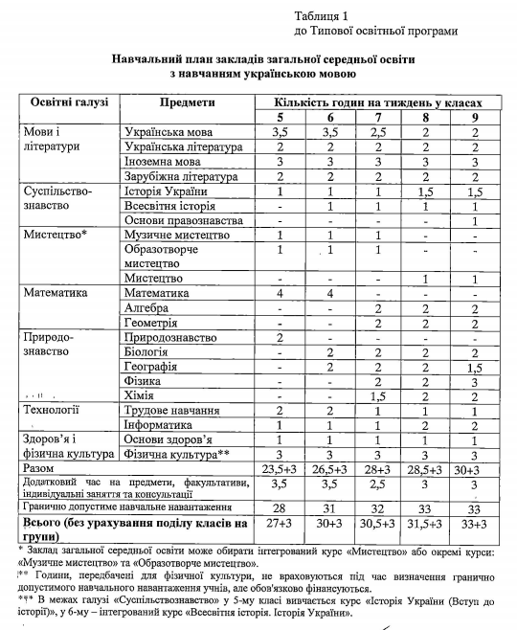

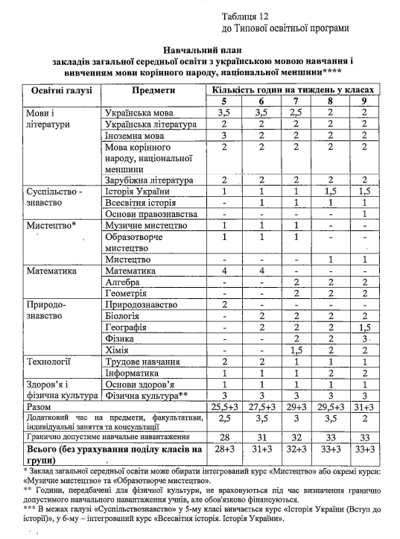

**Індивідуальний навчальний план**

**учнів 5 класу Чернівського ЗЗСО І – ІІ ступенів**

**з українською мовою навчання**

|  |  |  |  |
| --- | --- | --- | --- |
| **Освітні галузі** | **Предмети** | **Кількість годин на тиждень у класах** | |
| **5** |
| Мови і літератури | Українська мова | 3,5 |
| Українська література | 2 |
| Іноземна мова(німецька) | 3 |
| Мова корінного народу, національної меншини (російська) | 2 |
| Зарубіжна література | 2 |
| Суспільство-знавство | Історія України | 1 |
| Всесвітня історія | - |
| Основи правознавства | - |
| Мистецтво* | Музичне мистецтво | 1 |
| Образотворче мистецтво | 1 |
| Мистецтво | - |
| Математика | Математика | 4 |
| Алгебра | - |
| Геометрія | - |
| Природо-знавство | Природознавство | 2 |
| Біологія | - |
| Географія | - |
| Фізика | - |
| Хімія | - |
| Технології | Трудове навчання | 2 |
| Інформатика | 1 |
| Здоров’я і фізична культура | Основи здоров’я | 1 |
| Фізична культура** | 3 |
| Разом | | 23,5+3 |
| Гранично допустиме навчальне навантаження | | 28 |
| **До тарифікації** | | 28,5 |

**Індивідуальний навчальний план**

**учнів 6 класу Чернівського ЗЗСО І – ІІ ступенів**

**з українською мовою навчання**

Поляков Сергій Олександрович, Сапутіна Поліна Юріївна

|  |  |  |
| --- | --- | --- |
| **Освітні галузі** | **Предмети** | **Кількість годин на тиждень у класах** |
| **6** |
| ***Інваріантна складова*** | | |
| Мови і літератури | Українська мова | 2 |
| Українська література | 1 |
| Іноземна мова (німецька) | 1,5 |
| Зарубіжна література | 1 |
| Суспільствознавство | Історія України | 0,5 |
| Всесвітня історія | 0,5 |
| Основи правознавства | - |
| Мистецтво* | Музичне мистецтво | 0,5 |
| Образотворче мистецтво | 0,5 |
| Мистецтво | - |
| Математика | Математика | 3 |
| Алгебра | - |
| Геометрія | - |
| Природознавство | Природознавство | - |
| Біологія | 1 |
| Географія | 1 |
| Фізика | - |
| Хімія | - |
| Технології | Трудове навчання | 1 |
| Інформатика | 0,5 |
| Здоров’я і фізична культура | Основи здоров’я | 0,5 |
| Фізична культура** | 1,5 |
| Разом | | 16 |
| Гранично допустиме навчальне навантаження | | 31 |
| **До тарифікації** | | 16 |

**Навчальний план**

**учнів 7 класу Чернівського ЗЗСО І – ІІ ступенів**

**з українською мовою навчання**

|  |  |  |
| --- | --- | --- |
| **Освітні галузі** | **Предмети** | **Кількість годин на тиждень у класах** |
| **7** |
| ***Інваріантна складова*** | | |
| Мови і літератури | Українська мова | 2,5 |
| Українська література | 2 |
| Іноземна мова (німецька) | 3 |
| Зарубіжна література | 2 |
| Суспільствознавство | Історія України | 1 |
| Всесвітня історія | 1 |
| Основи правознавства | - |
| Мистецтво* | Музичне мистецтво | 1 |
| Образотворче мистецтво | 1 |
| Мистецтво | - |
| Математика | Математика | - |
| Алгебра | 2 |
| Геометрія | 2 |
| Природознавство | Природознавство | - |
| Біологія | 2 |
| Географія | 2 |
| Фізика | 2 |
| Хімія | 1,5 |
| Технології | Трудове навчання | 1 |
| Інформатика | 1 |
| Здоров’я і фізична культура | Основи здоров’я | 1 |
| Фізична культура** | 3 |
| Разом | | 28+3 |
| Гранично допустиме навчальне навантаження | | 32 |
| **До тарифікації** | | 31 |

**Індивідуальний навчальний план**

**учнів 8 класу Чернівського ЗЗСО І – ІІ ступенів**

**з українською мовою навчання**

**Яловенко Антон, Яловенко Владислав, Яловенко Аліна, Марунчак Ганна**

|  |  |  |
| --- | --- | --- |
| **Освітні галузі** | **Предмети** | **Кількість годин на тиждень у класах** |
| **8** |
| ***Інваріантна складова*** | | |
| Мови і літератури | Українська мова | 2 |
| Українська література | 2 |
| Іноземна мова (німецька) | 3 |
| Зарубіжна література | 2 |
| Суспільствознавство | Історія України | 1,5 |
| Всесвітня історія | 1 |
| Основи правознавства | - |
| Мистецтво* | Музичне мистецтво | - |
| Образотворче мистецтво | - |
| Мистецтво | 1 |
| Математика | Математика | - |
| Алгебра | 2 |
| Геометрія | 2 |
| Природознавство | Природознавство | - |
| Біологія | 2 |
| Географія | 2 |
| Фізика | 2 |
| Хімія | 2 |
| Технології | Трудове навчання | 1 |
| Інформатика | 2 |
| Здоров’я і фізична культура | Основи здоров’я | 1 |
| Фізична культура** | 3 |
| Разом | | 28,5+3 |
| Гранично допустиме навчальне навантаження | | 33 |
| **До тарифікації** | | 31,5 |

**Індивідуальний навчальний план**

**учнів 9 класу Чернівського ЗЗСО І – ІІ ступенів**

**з українською мовою навчання**

**Черкас Максим Віталійович**

|  |  |  |
| --- | --- | --- |
| **Освітні галузі** | **Предмети** | **Кількість годин на тиждень у класах** |
| **9** |
| ***Інваріантна складова*** | | |
| Мови і літератури | Українська мова | 0,75 |
| Українська література | 0,5 |
| Іноземна мова (німецька) | 0,5 |
| Зарубіжна література | 0,5 |
| Суспільствознавство | Історія України | 0,5 |
| Всесвітня історія | 0,25 |
| Основи правознавства | 0,25 |
| Мистецтво* | Музичне мистецтво | - |
| Образотворче мистецтво | - |
| Мистецтво | 0,25 |
| Математика | Математика | - |
| Алгебра | 0,75 |
| Геометрія | 0,5 |
| Природознавство | Природознавство | - |
| Біологія | 0,5 |
| Географія | 0,5 |
| Фізика | 0,5 |
| Хімія | 0,5 |
| Технології | Трудове навчання | 0,25 |
| Інформатика | 0,5 |
| Здоров’я і фізична культура | Основи здоров’я | 0,25 |
| Фізична культура** | 0,25 |
| Разом | | 8 |
| Гранично допустиме навчальне навантаження | | 33 |
| **До тарифікації** | | 8 |

**Перелік навчальних програм**

**для учнів закладів загальної середньої освіти ІІ ступеня**

(затверджені наказами МОН від 07.06.2017 № 804 та від 23.10.2017 № 1407)

|  |  |
| --- | --- |
| **№ п/п** | **Назва навчальної програми** |
|  | Українська мова |
|  | Українська література |
|  | Біологія |
|  | Всесвітня історія |
|  | Географія |
|  | Зарубіжна література |
|  | Інформатика |
|  | Історія України |
|  | Математика |
|  | Мистецтво |
|  | Основи здоров’я |
|  | Природознавство |
|  | Трудове навчання |
|  | Фізика |
|  | Фізична культура |
|  | Хімія |
|  | Російська мова для загальноосвітніх навчальних закладів з навчанням українською мовою (початок вивчення з 5 класу) |
|  | Іноземні мови |